Musterlösung IMP Kl. 9 KW 18

Spontanerkrankung / SI-Modell / SIR-Modell / SIRS-Modell
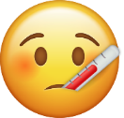
Letzte Woche haben wir ein einfaches Symbolbild für das SIR-Modell verwendet und die Zusammenhänge mit Worten beschrieben. Die Dynamik – also die Prozesse, die zu Veränderungen führen – haben wir mit „Je-Desto“-Sätzen erfasst. Solche „Je-Desto“-Sätze lassen sich dann im darauffolgenden Schritt mathematisch formulieren. Diese mathematische Ausformulierung von Zusammenhängen bezeichnet man als Modellierung.
Wird durch Infektion
Wird durch Genesung
S
I
R
Modellierung ist eine zentrale Methode, um Wirkungen in Natur und Technik zu verstehen und kontrollieren zu lernen. Ist ein Modell ausformuliert, dann kann man rechnen.

GoogleDocs-Tabelle
Wir arbeiten anstelle der Simulation der Zusatzaufgabe (letztes Arbeitsblatt) mit dieser GoogleDocs/Excel-Tabelle:
https://docs.google.com/spreadsheets/d/1htxOa4W9mjWhjY_u53POZyrJ8qF-__DIvYH3vS4NIcA/edit?usp=sharing
Eine Bitte: ladet euch entweder eine Kopie davon herunter (Menü Datei → Herunterladen → Microsoft Excel) oder, wenn ihr online arbeitet, macht bitte alles wieder rückgängig, sodass eure Mitschüler damit arbeiten können.

1. Denkmodell „Fluss“:
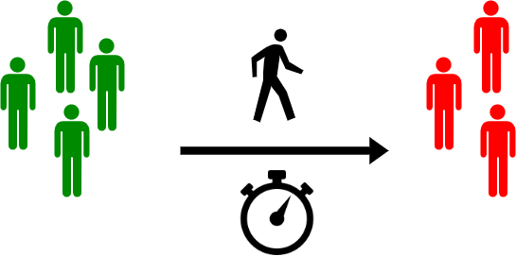
Verändert sich eine Anzahl an Menschen, indem Menschen aus einer Gruppe in die nächste Wechseln, so denkt man sich das als Fluss. Ein Fluss definiert sich als:
$$Fluss=\frac{Anzahl Menschen}{Zeiteinheit}$$

Beispiel: Rolltreppe
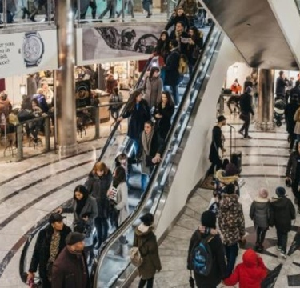
Die Rolltreppe kann man als Sinnbild für einen Fluss verstehen; sie passt ihre Geschwindigkeit der Menschenmenge an. Wie ordnet man an dieser Rolltreppe, die Begriffe Gruppe N, Fluss, Gruppe I zuordnen? Was fließt hier und wovon hängt es ab?

Die gesamte Menschenmenge N befindet sich unten, auf der Treppe und oben. Die Gruppe S befindet sich oben und drängt auf die Rolltreppe – je mehr Menschen auf die Treppe drängen, desto größer der Fluss. Die Menschen auf der Treppe „fließen“, wechseln also ihren Zustand von oben nach unten.

2. Gesunde werden „spontan“ zu Kranken ohne äußeren Auslöser
GoogleDocs-Dokument „Zahnausfall“
Das kann zum Beispiel bei einer Diabetes-Erkrankung oder Zahnausfall („weg ist weg“) oder die plötzliche Notwendigkeit für eine Brille sein. Hat man es einmal, bleibt es für immer.
a) Je mehr Gesunde vorhanden sind, desto mehr werden pro Zeiteinheit krank.
b) Hängt hier die Wahrscheinlichkeit, krank zu werden, von der Anzahl der bereits Kranken ab?
Nein, es gibt keine Rückwirkung der bereits kranken Personen auf die Wahrscheinlichkeit, neu zu erkranken.
c) Ändere die Wahrscheinlichkeiten in der GoogleDocs-Tabelle und fülle die untere kleine Tabelle aus.
Wann ist nur noch die Hälfte der Menschen gesund? Wann niemand mehr?
 | 0,1 | 0,2
Hälfte noch gesund | 6,5 Tage | 3 Tage
Niemand mehr gesund | Wird nicht erreicht | Wird nicht erreicht

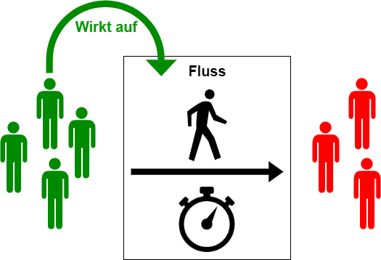
d) Erläutere die Grafik:

Je höher die Menge an grünen Männchen, desto größer der Fluss. Das bedeutet: Der Fluss an schwarzen Männchen, die von einer zur andern Gruppe wechseln, ist proportional zur Menge an grünen Männchen.

3. Rückkopplung: Das SI-Modell
GoogleDocs-Dokument „SI_Modell“
Wdh. letztes Arbeitsblatt: Infektionen geschehen nicht „von allein“, sondern der Infektions-Erreger muss irgendwo herkommen. Das geschieht meistens über Kontakt mit Infizierten. Der Fluss an Menschen wird also nicht nur durch die Ansteckungswahrscheinlichkeit und die Anzahl der gesunden Menschen (S) bestimmt, sondern auch durch die Anzahl an:
a) bereits infizierten Menschen (I)
Denn es gilt: Je mehr infizierte Menschen es gibt, desto mehr gesunde Menschen werden pro Zeiteinheit krank.

In diesem Modell gibt es aber leider keine Menschen, die wieder gesund werden! Epidemien mit solchen Erregern sind glücklicherweise selten, denn das würde bedeuten: Einmal krank, immer krank, weil keine Heilung geschieht.
b) Spiele im GoogleDocs-Dokument mit der Ansteckungswahrscheinlichkeit: Wie ändert sich die Kurve der neu Infizierten, wenn man die Ansteckungswahrscheinlichkeit ändert?
Je größer die Ansteckungswahrscheinlichkeit, desto steiler verläuft die Kurve der Infiziertenanzahl, und desto schneller wächst sie.
c) Ändere die Grafik so ab, dass sie auf das SI-Modell passt. Warum spricht man hier von „Rückkopplung“? Was ist das? (falls du den Begriff nicht kennst: http://de.wikipedia.org/wiki/Positive_Rückkopplung)
Wirkt auf

4. krank werden mit Genesung: Das SIR-Modell
GoogleDocs-Dokument „SIR_Modell“
Wirkt auf
Wirkt auf
Wirkt auf
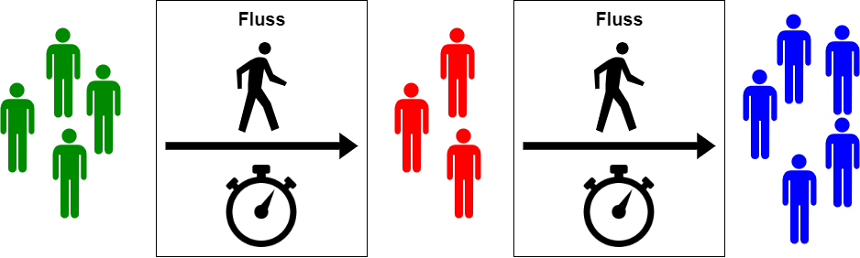
a) Wdh: Infizierte Menschen können mit einer Heilungswahrscheinlichkeit auch wieder gesund werden.
Trage in obiges Bild die Wirkungen ein: Welche Menschengruppen wirken auf den Fluss von Gesund zu infiziert, von Infiziert zu Genesen.
b) Nehmen wir einmal an, es gäbe maximal 250 Intensivbetten für die Infizierten. Jeder Infizierte, welcher kein Intensivbett erhält, wird sterben. Verändere die Parameter der Wahrscheinlichkeiten so, dass dieser Maximalwert stets unterschritten bleibt. Finde 3 Möglichkeiten und erläutere, wie man das in der Realität erreichen könnte:
 | Möglichkeit 1 | Möglichkeit 2 | Möglichkeit 3
Ansteckungswahrscheinlichkeit | 0,6 | 0,8 | 0,1
Heilungswahrscheinlichkeit | 0,25 | 0,33 | -
Wie könnte man das erreichen? | Soziale Distanzierung,  Mundschutz,  Tracking | Bessere Heilungsmethoden, Anwendung wirksamer Medikamente | Impfung

5. krank werden mit Genesung und Neuinfektion, Szenario SARS-CoV2: Das SIRS-Modell
GoogleDocs-Dokument „SIR_Modell“

Wirkt auf
Wirkt auf
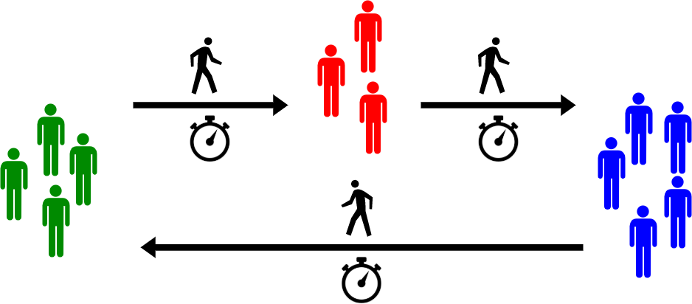
Wirkt auf

Heilungswahrscheinlichkeit
Ansteckungswahrscheinlichkeit

Wahrscheinlichkeit Immunitätsverlust

Dieses Modell kommt der Wirklichkeit am nächsten:
Normale werden zu Infizierten, Infizierte werden zu Genesenen und Genesene werden wieder zu Gesunden.
Der Unterschied zwischen Genesenen und Gesunden ist der Immunitätsverlust: Genesene sollten eigentlich immun sein und auch bleiben, normal Gesunde können sich neu infizieren. Es gibt bei SARS-CoV2 einen solchen Verdacht:
https://globalnews.ca/news/6805414/coronavirus-south-korea-reinfection-canada/
Das Verhalten ist nicht außergewöhnlich. Im Tierreich spricht man bei Katzen, die bereits einmal einen Katzenschnupfen hatten, von einer sogenannten „Virusnarbe“; das Virus setzt sich im Körper fest und wird irgendwann reaktiviert.
a) Trage auch hier wieder die Wirkungen ein: Nutze dabei die Begriffe
b) Spiele mit der GoogleDocs-Simulation: Wie ändert sich die Anzahl an Infizierten, wenn es einen Immunitätsverlust gibt? Werden alle Menschen wieder gesund? Welche Eigenart besitzt der zeitliche Verlauf der Epidemie? Stichwort „zweite Welle“.
Bei bestimmten Parameterkombinationen entsteht ein wellenartiger zeitlicher Verlauf der Krankeitszahlen. Außerdem wird bei Immunitätsverlust niemals jeder wieder gesund – die Krankheit bleibt in der Bevölkerung erhalten. Man spricht von einem endemischen Krankheitsverlauf.
c) Interpretiere: Was würde das für uns als Gesellschaft bedeuten? Worauf müsste man sich einstellen?
Man müsste sich darauf einstellen, permanent die Hygienregeln aufrecht zu erhalten und stets eine soziale Distanzierung einzuhalten. Es würde so etwas wie eine „neue Normalität“ entstehen.

